Робота із запитами клієнтів
Якщо клієнти часто запитують речі\фасони\кольори, яких в асортименті бренду немає - ми можемо створити запит запросу клієнта, щоб зрозуміти які товари є попит.
1.Для цього у вікні реєстрації касира натискаємо “Запросы клиента\которые интересны клиентам”.
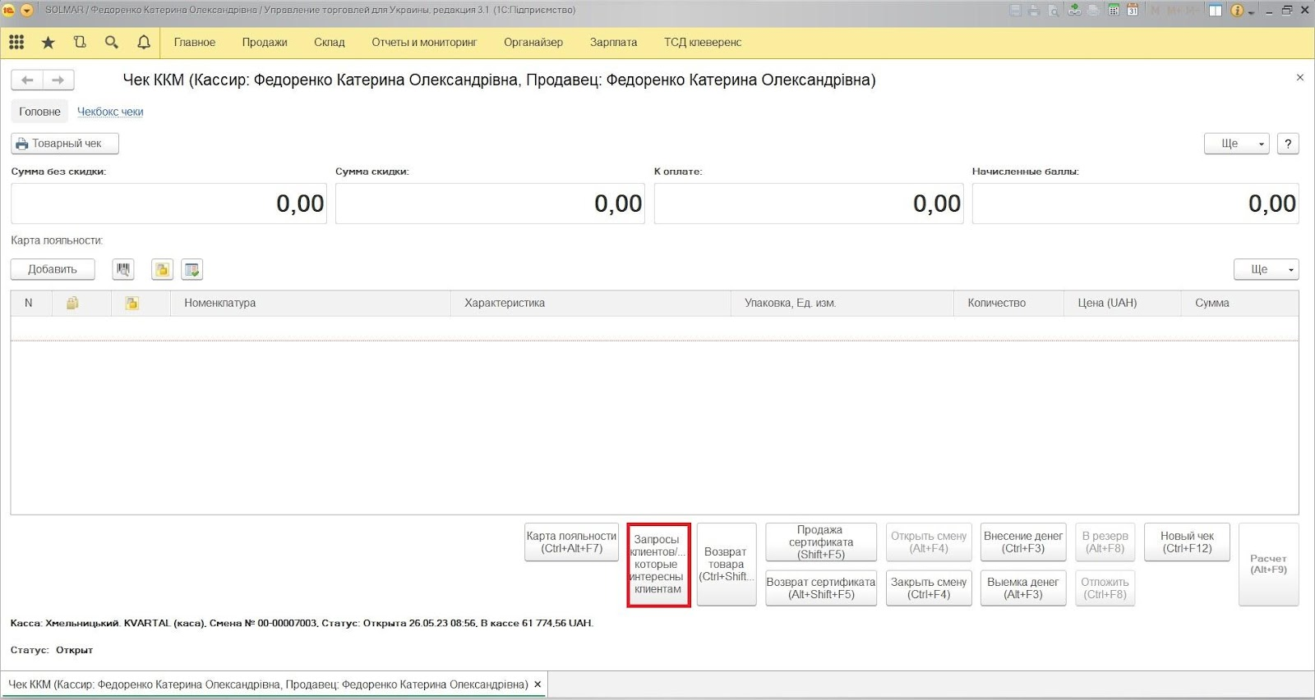
2. Обираємо який товар частіше запитують, або прописуємо його у вільному вікні, натискаємо “ОК”
